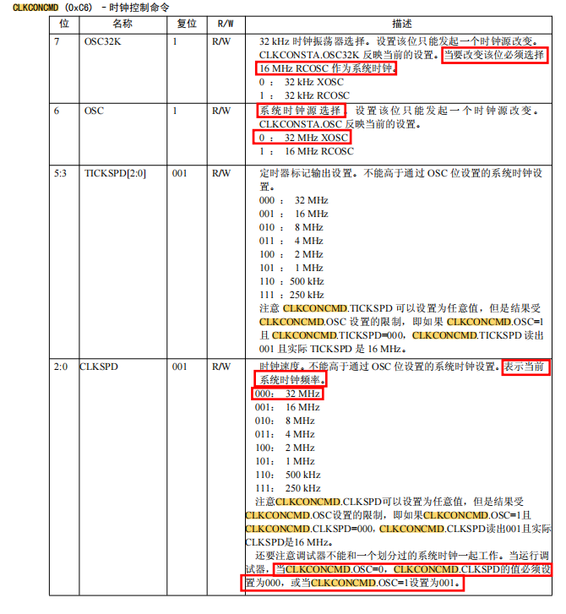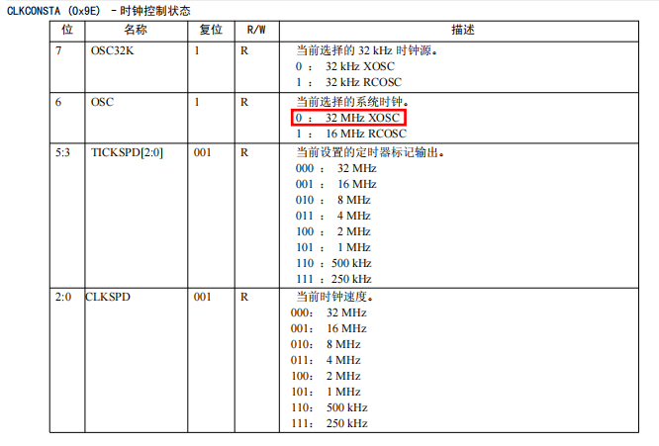

第 6 章 CC2530无线射频

6.1 RF内核

**RF内核**

CC2530作为一款片上系统的芯片，集成了增强型8051内核和RF无线射频模块。其中RF无线射频模块是CC2530的核心部分。它控制模拟无线电模块，并且在MCU和无线电之间提供一个接口。

CC2530的无线射频RF内核包括以下几个部分：FSM子控制模块、调制/解调器、帧过滤和源匹配、频率合成器、命令选通处理器、无线电RAM和定时器。

**FSM子模块**控制RF收发器的状态：发送和接收FIFO、动态受控的模拟信号。

**调制器**负责按照IEEE802.15.4标准把原始数据转换为I/Q信号发送到发送器。

**解调器**负责从收到的信号中检索无线数据。

**帧过滤和源匹配**通过执行所有操作支持RF内核中的FSM，按照IEEE802.15.4标准执行帧过滤和源地址匹配。

**频率合成器**负责为RF信号产生载波。

**命令选通处理器**负责处理CPU发出的所有命令，并且自动执行CSMA/CA机制。

**无线电RAM**负责发送数据的TXFIFO和接收数据的RXFIFO。

**定时器2**用于无线电事件计时，以捕获输入数据包的时间戳。

6.2 帧处理

CC2530的数据帧处理按照数据帧格式来处理，数据帧格式分为：

发送数据帧格式

接收数据帧格式

**发送数据帧处理**

CC2530发送数据是以帧格式发送

每发送一个数据都要按照预先的帧格式进行封装



CC2530的发送数据帧格式由三部分组成：同步头、帧载荷和帧尾。

**同步头**也称物理同步头，由两部分组成：(1)帧引导序列 (2)帧开始界定符。帧引导序列由4个字节的“0”组成；帧开始界定符是RF自动发送的，并且固定不变，即使软件也不能改变此项内容。同步头由硬件自动产生。

**帧载荷**由三部分组成：（1）帧长度域（2）MAC数据帧头（3）MAC帧负载。其中帧长度域决定需要发送的字节数；MAC数据帧头用于判别数据帧的帧类型；MAC负载为MAC层的发送的具体数据。帧载荷部分由软件配置完成。

**帧尾**主要负责帧校验序列。

发送数据帧产生过程如下：

（1）产生并自动传输帧引导序列和帧开始界定符。

（2）传输帧长度域指定的字节数。

（3）计算并自动传输帧尾。

**接收数据帧处理**

接收方在接收到数据后，除了对接收的数据帧进行处理之外，还发送一个确认帧给发送方。确认帧的帧结构如所示：

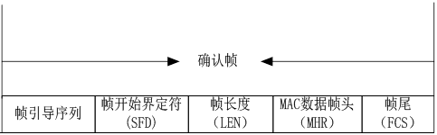

确认帧的长度一般是5个字节，即每一部分占有一个字节的空间。

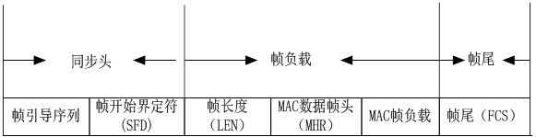

接收方在接收到数据之后需要做以下操作：

1. 由硬件自动移除同步头。包括帧引导序列和帧开始界定符。
2. 通过软件读取寄存器获得传输数据的长度。
3. 通过软件过滤MAC数据帧头和MAC负载获得用户发送的数据。
4. 硬件自动检查帧尾，并把结果存放入接收的数据组帧中。
5. 如果接收数据无误发送确认帧。

6.3 FIFO访问

FIFO访问的主要功能是用于数据的发送和接收缓存，FIFO访问分为:

(1)TXFIFO访问

TXFIFO可以保存128字节，一次只能有一个帧。通过写RFD寄存器的方式将数据帧写入到TXFIFO中。

(2)RXFIFO访问

RXFIFO可以保存一个或多个收到的帧，但是总的字节数不能多于128字节。如果要读取RXFIFO中的数据则要通过读取RFD寄存器来获得。

RF中断有两种情况

(1)RF数据发送/接收完成中断: 发送数据时，成功发送一个完整的数据帧后，即将产生一个中断；接收数据时，成功接收一个完整的数据帧时将产生一个接收中断。

(2)RF错误中断: RF错误中断即溢出中断，溢出中断又分为上溢和下溢。

两种中断由相应的中断寄存器来设置。

RF数据操作寄存器RFD: RFD寄存器用于数据发送或接收过程中对数据缓存，当把要发送的数据写入到此寄存器中即将数据写入到TXFIFO中；当接收到数据后，从该寄存器中读取数据时即将数据从RXFIFO中读取出来。

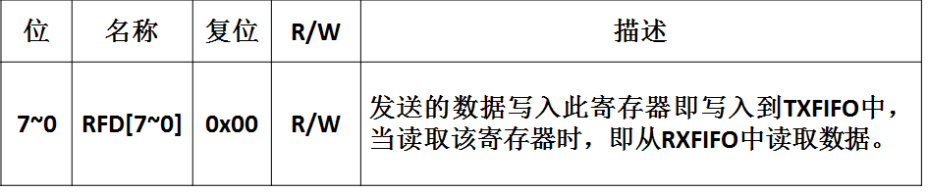

(1)发送过程:

首先需要确定需要发送的数据，然后将数据写入到RFD中。

unsigned char i;

signed char tx[ ]={"QST"};

for(i=0;i<4;i++)

{

RFD = tx[i];

}

(2)接收端要读取RFD中的数据

首先要获得接收数据的长度，接收数据的长度是RFD的第一个字节。获得数据长度之后将数据从RFD中取出。

len = RFD;

len &= 0x7f;

for(i=0;i<len;i++)

{

buf[i] = RFD;

delay(200);

}

帧过滤寄存器有：(1)帧过滤寄存器FRMFILT0(2)帧过滤寄存器FRMFILT1

帧过滤寄存器的主要功能是帧过滤功能的使能或禁止，接收或过滤各种帧类型的数据。

FRMFILT0寄存器主要用于帧过滤功能的开启或禁止，过滤帧控制域、设置节点为PAN协调器等。

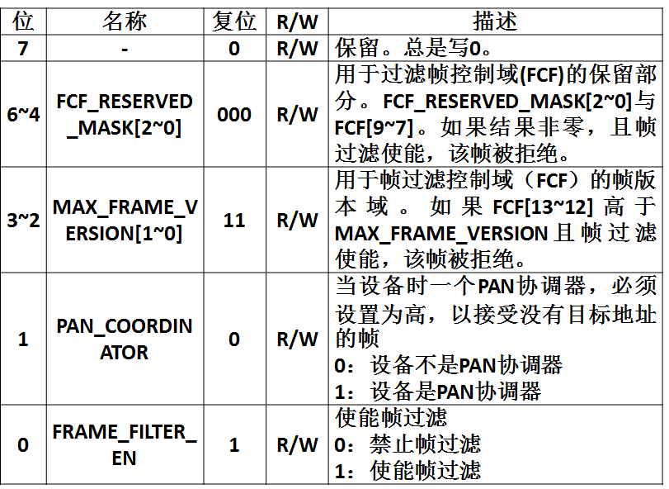

帧过滤寄存器FRMFILT1主要负责MAC帧类型接收控制功能，通过不同的设置可以选择接收或拒绝各个类型的数据帧。

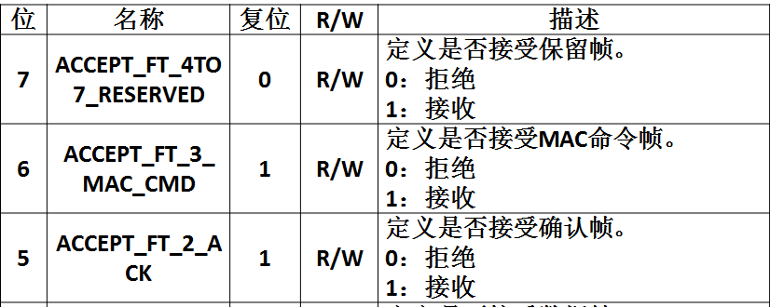

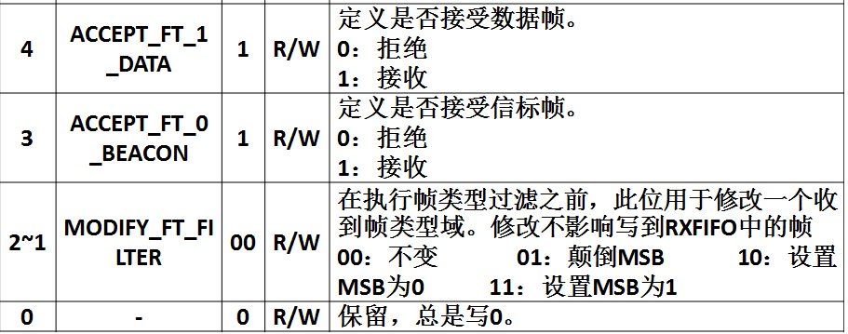

帧处理寄存器有：(1)帧处理寄存器FRMCTRL0 (2)帧处理寄存器FRMCTRL1

帧寄存器主要负责帧校验序列、确认帧的传输。

FRMCTRL0寄存器控制CRC校验设置、确认帧回复、信号强度设置和接收/发送模式选择。

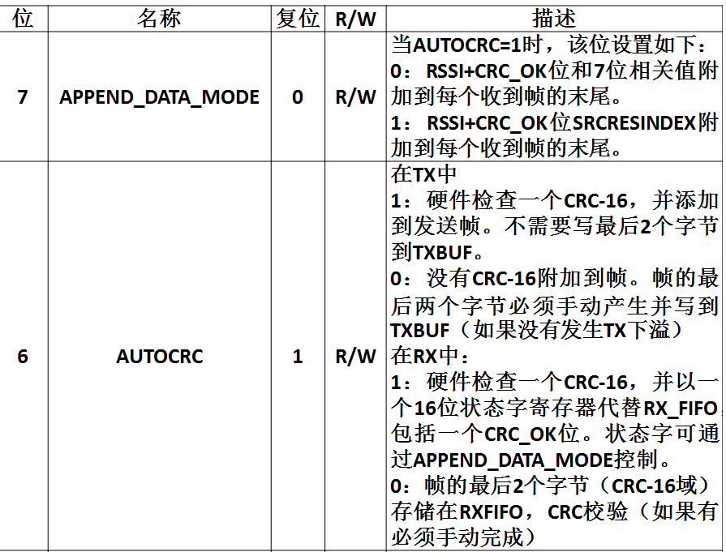

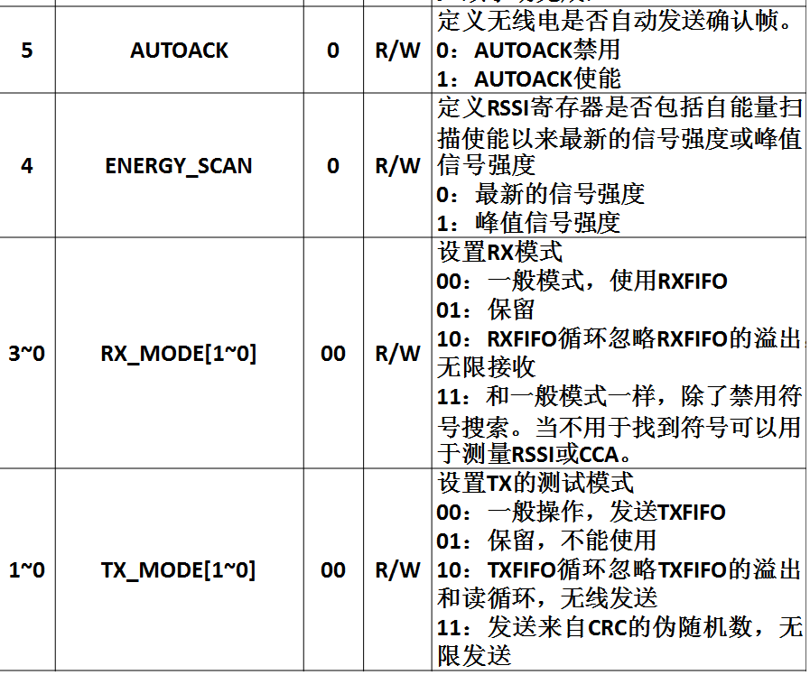

帧处理寄存器FRMCTRL1主要负责设置TX溢出设置

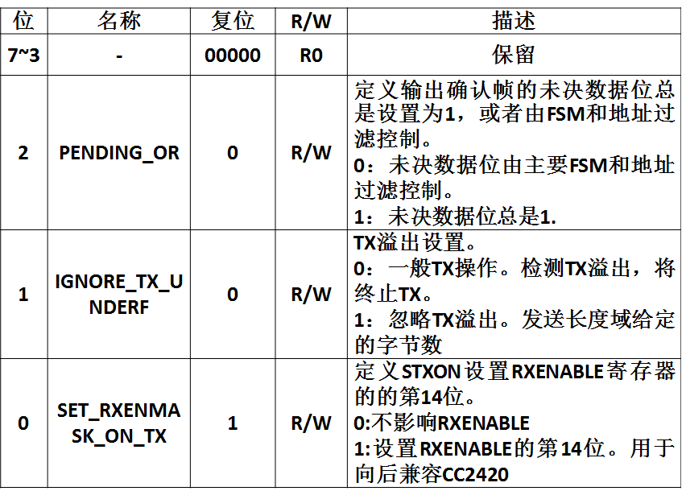

RF中断寄存器

RF有20个中断源，对应3个中断屏蔽寄存器，分别是(1)RFIRQM0 (2)RFIRQM1 (3)RF错误中断屏蔽寄存器RFERRM

RF中断屏蔽寄存器RFIRQM0负责开启和禁止RX中断、接收到完整的帧中断、帧过滤中断等。

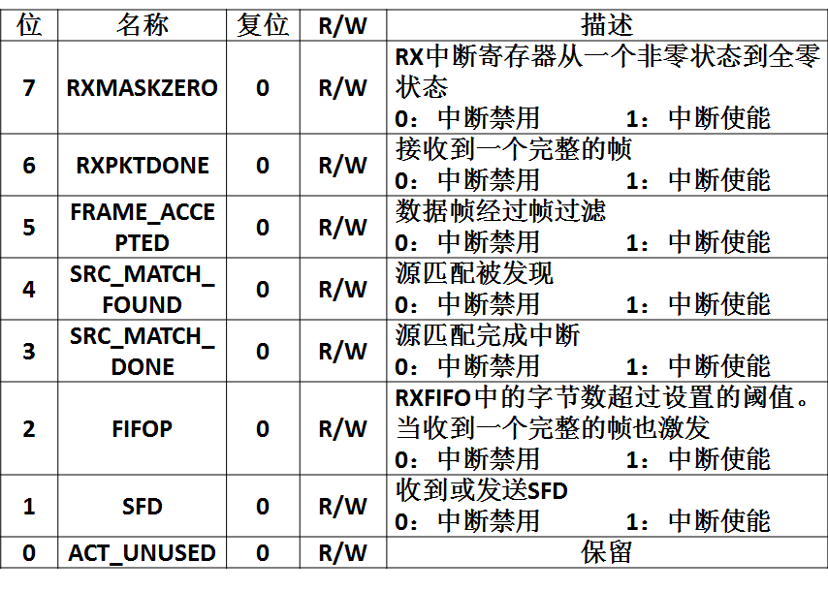

RFIRQM1中断屏蔽寄存器主要负责CSP指令执行中断、无线电空闲状态、发送数据帧及确认帧中断的禁止或启用

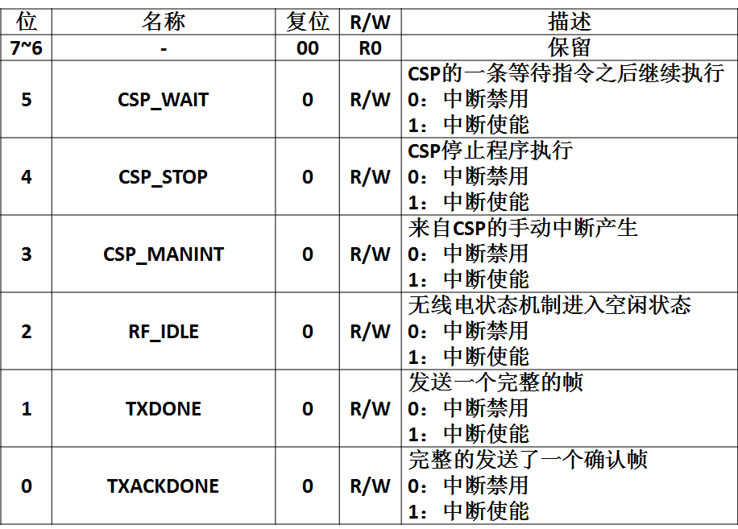

RF错误中断屏蔽寄存器RFERRM主要负责RF产生错误时是否产生中断。

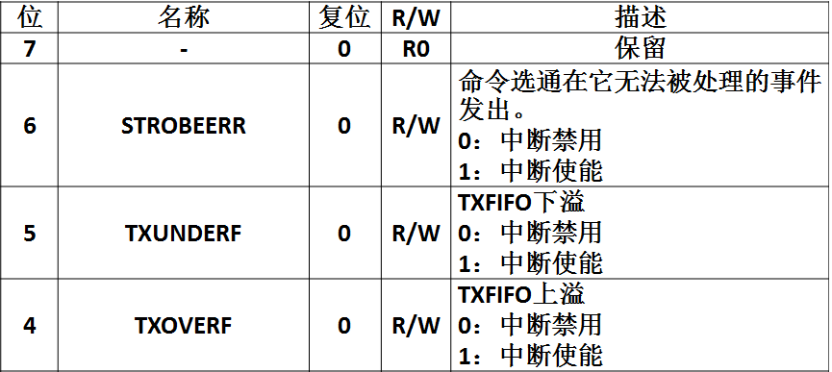

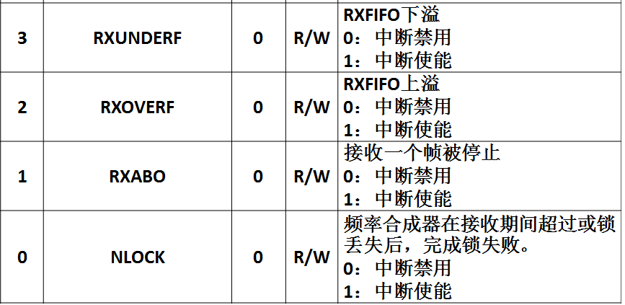

信道设置寄存器

CC2530无线发送和接收必须在一个信道上进行，所谓信道即数据传输的通道。信道的设置是通过频率载波来实现的。频率载波可以通过寄存器FREQCTRL编程来实现。

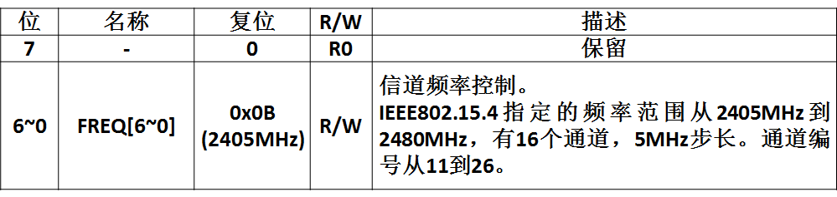

定时器2

定时器2是一个16位定时器，一般与睡眠定时器一起使用，当与睡眠定时器一起使用时时钟必须设置为32MHz，且必须使用外部的32KHz晶振的精确的结果。

定时器2有一些复用寄存器，使所有寄存器适应有限的SFR地址空间，这些寄存器被称为内部寄存器。内部寄存器可以通过T2M0、T2M1、T2MOVF0、T2MOVF1和T2MOVF2直接访问。

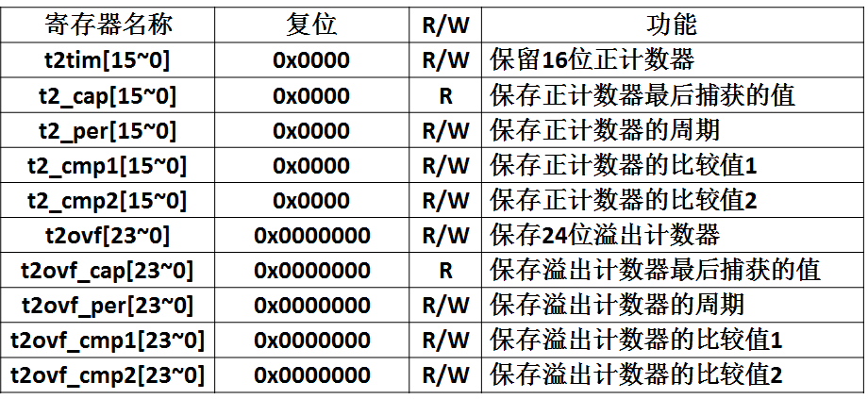

定时器2复用选择寄存器T2MSEL主要负责读内部寄存器保存的数值

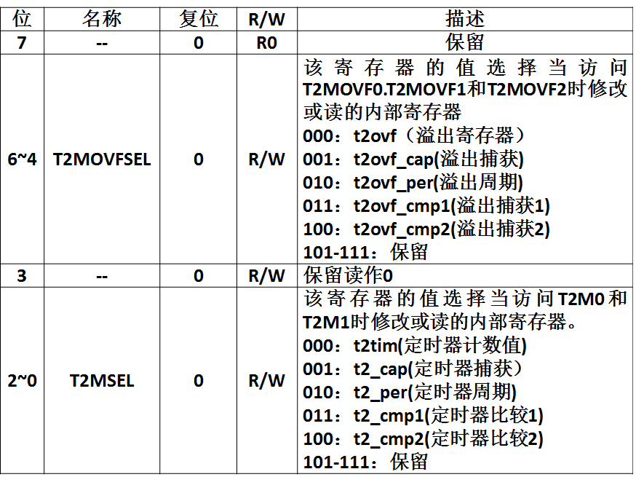

定时器2复用寄存器0--T2M0和定时器2复用寄存器1—T2M1负责设置定时器和计数器寄存器值的设置。在操作过程中根据T2MSEL寄存器设置的值来决定定时器和计数器的状态。

定时器2复用寄存器0--T2M0:

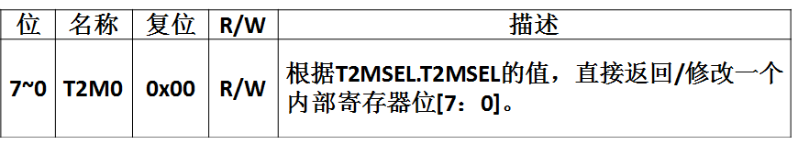

定时器2复用寄存器1--T2M1

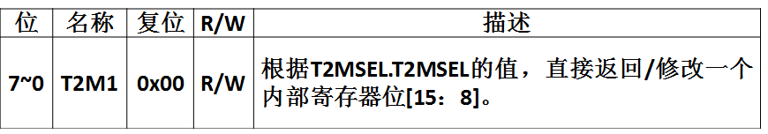

定时器2控制寄存器T2CTRL主要功能是负责读取T2M0和T2M1寄存器的值、设置定时器2的状态以及选择启用和停止寄存器。

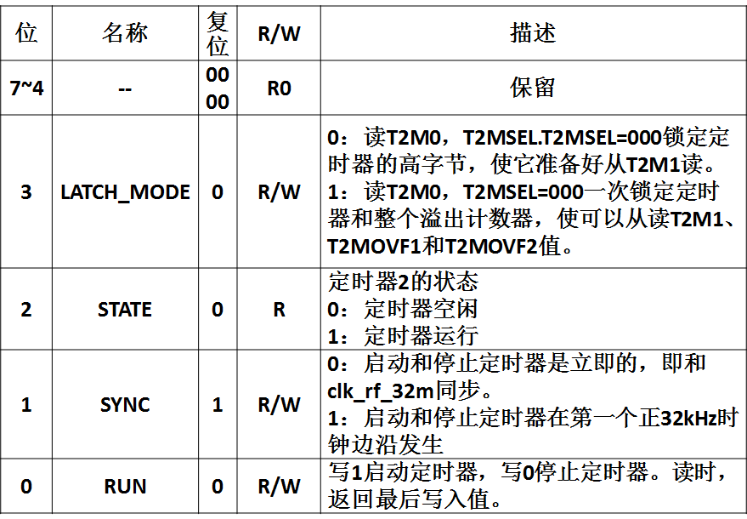

定时器2有6个中断标志位，即定时器2可以响应6个中断。

中断标志寄存器T2IRQF

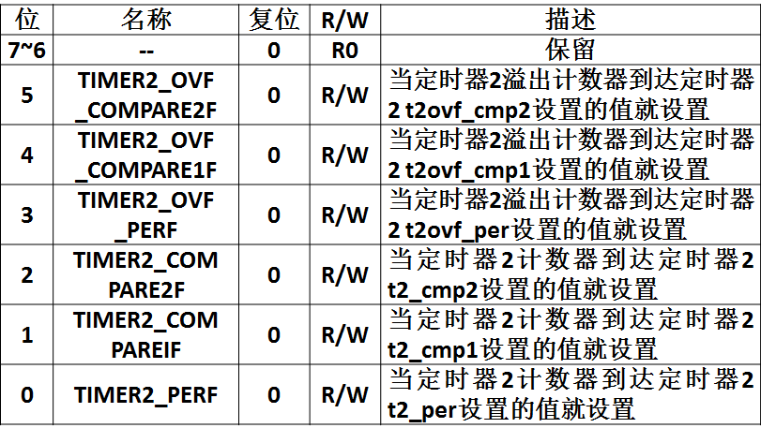

定时器2的6个中断使能位由T2IRQM控制，T2IRQM6个中断使能位与T2IRQF的6个中断标志位相对应。T2IRQM寄存器在配置使能中断时，需要将相应的位置1；禁止中断时，将相应的位置0 。

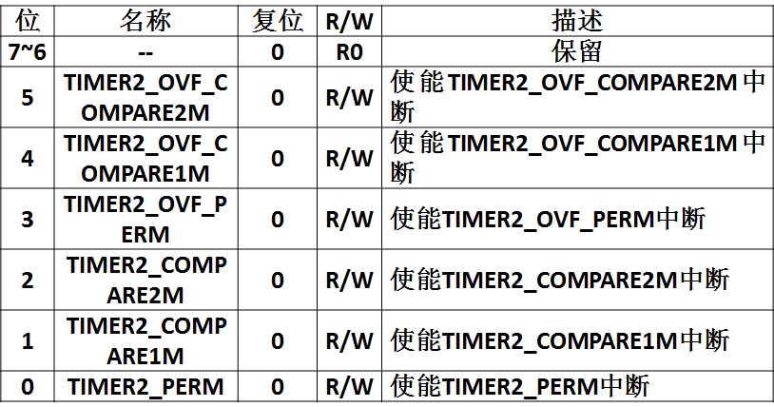

6.8 数据的发送和接收

CC2530无线射频的主要功能是实现数据的发送和接收

无论是数据的发送和接收都需要对无线射频部分进行初始化。初始化过程：

使能AUTO_ACK

寄存器设置更新

中断使能

设置数据传输信道

设置地址信息

CAMA-CA选通器设置

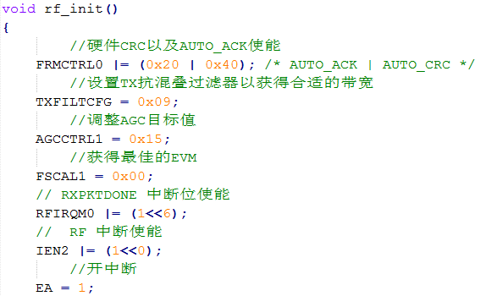

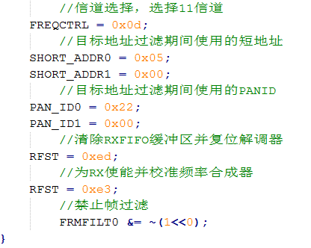

数据的发送和接收

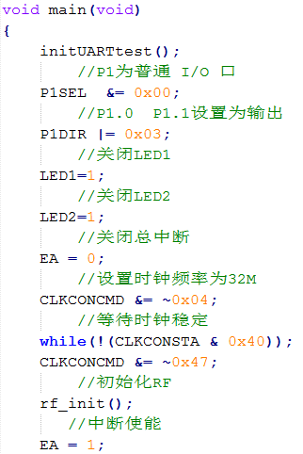

C:\Users\Administrator\AppData\Roaming\Tencent\Users\1305352412\QQ\WinTemp\RichOle\O5NPOA)93CES)652ZV0[X2W.png

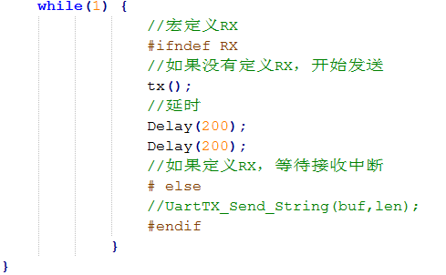

数据的发送

数据的发送是通过调用数据发送函数tx()来实现的。

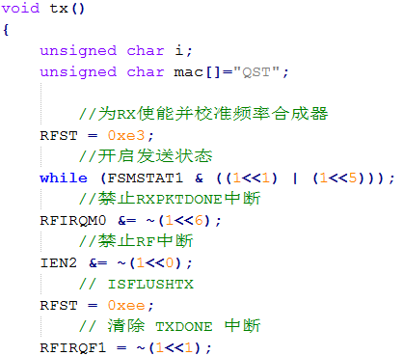

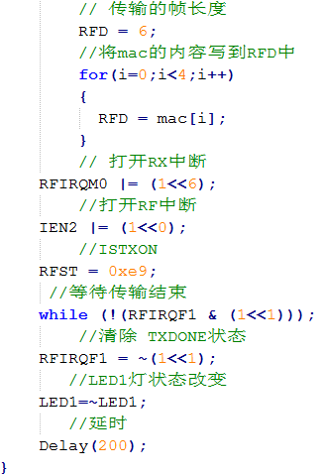

数据的接收

数据的接收是在接收中断函数中处理的。

